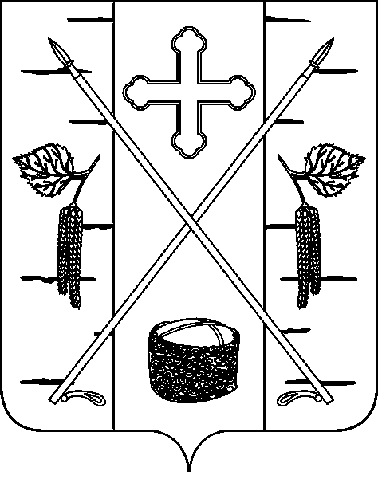

АДМИНИСТРАЦИЯ ПОСЕЛКА БЕРЕЗОВКА
БЕРЕЗОВСКОГО РАЙОНА КРАСНОЯРСКОГО КРАЯ
ПОСТАНОВЛЕНИЕ

п. Березовка
09.01.2023 № 4

О внесении изменений в постановление администрации поселка Березовка от 21.06.2019 № 243 «О признании многоквартирных жилых домов, расположенных по адресу: Красноярский край Березовский района пгт. Березовка ул. Парковая 1, 3, 6, 8 аварийными и подлежащими сносу»

В соответствии с Жилищным кодексом Российской Федерации, постановлением Правительства Российской Федерации от 28.01.2006 № 47 «Об утверждении Положения о признании помещения жилым помещением, жилого помещения непригодным для проживания, многоквартирного дома аварийным и подлежащим сносу или реконструкции, садового дома жилым домом и жилого дома садовым домом», руководствуясь Уставом поселка Березовка

ПОСТАНОВЛЯЮ:

1. Внести изменения в пункт 2 постановления администрации поселка Березовка от 21.06.2019 № 243 «О признании многоквартирных жилых домов, расположенных по адресу: Красноярский край Березовский района пгт. Березовка ул. Парковая 1, 3, 6, 8 аварийными и подлежащими сносу»: слова «Администрации поселка Березовка разработать план мероприятий по расселению граждан в срок до 01.01.2021 года» заменить словами «Администрации поселка Березовка разработать план мероприятий по расселению граждан в срок до 01.01.2024 года».
2. Контроль за исполнением настоящего постановления оставляю за собой.
3. Постановление вступает в силу со дня, следующего за днем его официального опубликования в общественно-политической газете Березовского района «Пригород».

Глава поселка В.Н. Евсеев

